Автономная некоммерческая профессиональная образовательная организация

**«УРАЛЬСКИЙ ПРОМЫШЛЕННО-ЭКОНОМИЧЕСКИЙ ТЕХНИКУМ»**

**ИНЖЕНЕРНАЯ ГРАФИКА**

Учебно-методическое пособие и задания для практических работ по дисциплине

для студентов специальности

«**Строительство и эксплуатация зданий и сооружений**»

Екатеринбург, 2015 г.

|  |  |
| --- | --- |
| ОДОБРЕНО  цикловой комиссией  технологии строительства | Составлено в соответствии с рабочей программой по дисциплине для специальности «Строительство и эксплуатация зданий и сооружений» |
| Председатель цикловой комиссии  ___________ Н.Н. Гараева  от «30» мая 2015 г. | Директор  ___________В.И. Овсянников  «30» мая 2015 г. |

Составитель: Дмитриенко Е.В.., преподаватель АН ПОО «Уральский промышленно-экономический техникум».

1. **Общие методические указания**

Целью изучения дисциплины “Инженерная графика” является изучение основ геометрического черчения, начертательной геометрии, машиностроительного и строительного черчения, а также приобретение практических навыков выполнения чертежей в соответствии с требованиями Государственного стандарта. По данной дисциплине предусматривается выполнение практических работ.

Практическая работа содержит задания по геометрическому, машиностроительному, строительному черчению и основам начертательной геометрии. Вариант задания определяется по последней цифре шифра студента. Варианты контрольной работы составлены применительно к действующей рабочей программе дисциплины “Инженерная графика”.

В результате изучения дисциплины “Инженерная графика” обучающиеся должны **уметь:**

1. Выполнять и читать чертежи в ручной и машинной графике
2. Применять полученные навыки в практической деятельности

**Знать:**

1. Правила разработки, выполнения, оформления и чтения конструкторской документации
2. Способы графического представления пространственных образов и схем
3. Стандарты единой системы конструкторской документации и системы проектной документации в строительстве

**ПРАКТИЧЕСКАЯ РАБОТА № 1**

***«ОФОРМЛЕНИЕ ЧЕРТЕЖЕЙ»***

**1. Цель работы**.

Целью работы является ознакомление студентов с основными правилами оформления чертежей: форматами чертежей по ГОСТ 2.301 – 68, линиями чертежа по ГОСТ 2.303 -68, ознакомиться со стандартными масштабами, применяемыми на чертежах, а также приобрести навыки заполнения основной надписи чертежа и выполнения различных типов линий.

**2. Содержание работы.**

1. Ознакомиться с методическими указаниями к работе.
2. Подготовить основные чертежные принадлежности и инструменты.
3. На формате А2 выполнить основную надпись и различные типы линий.
4. Ответить на контрольные вопросы.

**3. Методические указания.**

*Форматы, рамка и основная надпись.*

Формат чертежного листа бумаги выбирается в зависимости от сложности чертежа и количества изображений. Форматы листов устанавливает ГОСТ 2.301 – 68. Они определяются размерами внешней рамки, которую выполняют на листе чертежной бумаги тонкой линией, т.к. обычно листы имеют размеры сторон чуть больше размеров сторон форматов (рис.1, а).

Основными форматами являются формат с размерами сторон 1189 х 841 мм, площадь которого равна 1 м², и четыре формата, полученные последовательным делением предыдущего формата пополам так, что делительная линия проходит параллельно меньшей стороне делимого формата. Размеры сторон основных форматов и их обозначение приведены в таблице 1:

Таблица 1

**1. Основные форматы**

|  |  |
| --- | --- |
| Обозначение формата | Размеры сторон формата, мм |
| А0 | 841 х 1189 |
| А1 | 594 х 841 |
| А2 | 420 х 594 |
| А3 | 297 х 420 |
| А4 | 210 х 297 |

Кроме основных форматов допускается применение дополнительных форматов. Они образуются увеличением коротких сторон основных форматов на величину, кратную их размерам (таблица 2).

Обозначение дополнительных форматов состоит из обозначения основного формата и его кратности:

Таблица 2

**2. Дополнительные форматы**

|  |  |  |  |
| --- | --- | --- | --- |
| Обозначение  формата | Размеры сторон  формата, мм | Обозначение  формата | Размеры сторон  формата, мм |
| А0 х 2 | 1189 х 1682 | А3 х 6 | 420 х 1783 |
| А0 х 3 | 1189 х 2523 | А3 х 7 | 420 х 2080 |
| А1 х 3 | 841 х 1783 | А4 х 3 | 297 х 630 |
| А1 х 4 | 841 х 2378 | А4 х 4 | 297 х 841 |
| А2 х 3 | 591 х 2181 | А4 х 5 | 297 х 1051 |
| А2 х 4 | 591 х 1682 | А4 х 6 | 297 х 1261 |
| А2 х 5 | 591 х 2102 | А4 х 7 | 297 х 1471 |
| А3 х 3 | 420 х 891 | А4 х 8 | 297 х 1682 |
| А3 х 4 | 420 х 1189 | А4 х 9 | 297 х 1892 |
| А3 х 5 | 420 х 1486 |  |  |

После того, как тонкой линией на листе чертежа проведена внешняя рамка, вычерчивается рамка, ограничивающая поле чертежа. Ее стороны идут параллельно сторонам формата на следующих расстояниях от сторон листа (рис.1, б, в):

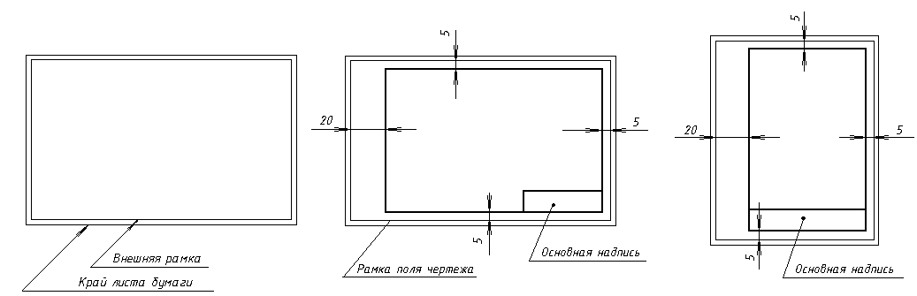

а) б) в)

Рис. 1.

Обводится рамка сплошной толстой линией. Располагаются форматы как горизонтально, так и вертикально, кроме формата А4, который всегда располагается вертикально.

Основная надпись выполняется по ГОСТ 2.104 -68 и устанавливает форму, размеры и порядок заполнения основных надписей и дополнительных граф к ним в конструкторских документах.(Приложение 1).

Допускается делать оттиск основной надписи резиновым штемпелем.

*Масштабы.*

Выполняя чертеж, не всегда можно изобразить предмет в его действительных размерах. Такие предметы как здание или станок изображают в уменьшенном виде, а мелкие предметы (детали часового механизма и др.) необходимо увеличить, чтобы проставить на нем размеры и прочитать чертеж. Поэтому при выполнении чертежей пользуются масштабами. Масштаб представляет собой отношение линейных размеров изображенного на чертеже предмета к их натуральной величине. Для изображения предмета в увеличенном виде применяется масштаб увеличения, а в уменьшенном виде – масштаб уменьшения.

Масштабы согласно ГОСТ 2.302 – 68 приведены в таблице 3:

Таблица 3

**3. Масштабы**

|  |  |
| --- | --- |
| Масштабы уменьшения | 1 : 2; 1 : 2,5; 1 : 4; 1 : 5; 1 : 10; 1 : 15; 1 : 20; 1 : 25; 1 : 40; 1 : 50; 1 : 75;  1 : 100; 1 : 200; 1 : 400; 1 : 500; 1 : 800; 1 : 1000 |
| Натуральная величина | 1 : 1 |
| Масштабы увеличения | 2 6 1; 2,5 : 1; 4 : 1; 5 : 1; 10 : 1; 20 : 1; 40 : 1; 50 : 1; 100 : 1 |

В каком бы масштабе ни выполнялось изображение, на чертеже проставляются действительные размеры детали. На чертеже должен обязательно указываться масштаб. Он проставляется в специальной графе основной надписи: 1 : 1; 1 : 2; 4 : 1 и т.д.

Если масштаб указывается на поле чертежа, то перед числами ставится буква М, например: М1 :1;

М1 : 2; М5 : 1.

*Линии чертежа.*

Все чертежи выполняются линиями по ГОСТ 2.303 -68, который устанавливает основные линии и их начертания (таблица 4).

На одном чертеже толщина однотипных линий должна быть одинаковой. Толщина всех типов линий зависит от толщины сплошной толстой, основной линии, которая выбирается в пределах от 0,5 до 1, 4 мм в зависимости от формата чертежа, величины и сложности изображения, а также от назначения чертежа.

В таблице 4 показано применение различных типов линий на чертеже в зависимости от их назначения.

Таблица 4

|  |  |  |  |  |
| --- | --- | --- | --- | --- |
| п.п | Наименование | Начертание | Толщина линии  по отношению к толщине основной линии | Основное назначение |
| 1 | Сплошная толстая основная |  | S | Линия видимого контура  Линии перехода видимые  Линии контура сечения (вынесенного и входящего в состав разреза) |
| 2 | Сплошная тонкая |  | От S/3 до S/2 | Линии размерные и выносные, линии штриховки  Полки линий - выносок и подчеркивание надписей  Линии ограничения выносных элементов на видах, разрезах и сечениях  Следы плоскостей, линии построения характерных точек при специальных построениях |
| 3 | Сплошная волнистая |  | От S/3 до S/2 | Линии обрыва  Линии разграничения вида и разреза |
| 4 | Штриховая |  | От S/3 до S/2 | Линии невидимого контура  Линии перехода невидимые |
| 5 | Штрих - пунктирная тонкая |  | От S/3 до S/2 | Линии осевые и центровые  Линии сечений, являющиеся осями симметрии для наложенных или вынесенных сечений |
| 6 | Штрих - пунктирная утолщенная |  | От S/2 до 2S/3 | Линии, обозначающие поверхности, подлежащие термообработке или покрытию  Линии для изображения элементов, расположенных перед секущей плоскостью |
| 7 | Разомкнутая |  | От S до 1,5 S | Линии сечений |
| 8 | Сплошная тонкая с изломами |  | От S/3 до S/2 | Длинные линии обрыва |
| 9 | Штрих - пунктирная с двумя точками тонкая |  | От S/3 до S/2 | Линии сгиба на развертках  Линии для изображения частей изделия в крайних или промежуточных положениях. |

**4. Порядок выполнения работы.**

1. На формате А4 выполнить внешнюю рамку и внутреннюю рамку чертежа.
2. Начертить основную надпись и заполнить ее графы.
3. На том же формате выполнить основные типы линий в соответствии с табл. 4.
4. Ответить на контрольные вопросы.

**5. Контрольные вопросы.**

1. Для чего нужна основная надпись на чертеже?
2. Для чего применяется сплошная толстая основная линия?
3. Что такое ЕСКД?

**ПР А К Т И Ч Е С К А Я Р А Б О Т А № 2**

**«ЧЕРТЕЖНЫЙ ШРИФТ И ВЫПОЛНЕНИЕ НАДПИСЕЙ НА ЧЕРТЕЖАХ.**

**ВЫПОЛНЕНИЕ ТИТУЛЬНОГО ЛИСТА АЛЬБОМА ГРАФИЧЕСКИХ РАБОТ»**

**1. Цель работы.**

Целью работы является ознакомление студентов со шрифтами чертежными по ГОСТ 2.304 – 81, размерами шрифтов, правилами написания букв и цифр, а также приобретение навыков выполнения различных надписей, в частности оформления титульного листа графических работ.

**2. Содержание работы.**

1. Ознакомиться с методическими указаниями.
2. Внимательно рассмотреть, каким образом строятся вспомогательные сетки для написания букв и цифр, как пишутся прописные и строчные буквы (каковы размер букв и угол наклона).
3. На формате А3 выполнить чертежным шрифтом титульный лист альбома, в который будут подшиваться графические работы студента (по мере их выполнения).
4. Ответить на контрольные вопросы.

**3. Методические указания.**

Шрифтом называется однородное начертание всех букв алфавита и цифр, которое придает им общий характерный облик. Чертежный шрифт должен легко читаться и быть простым в написании. На чертежах и других конструкторских документах применяют чертежный шрифт, который устанавливает ГОСТ 2.304 – 81. ГОСТ устанавливает следующие размеры чертежного шрифта (1,8); 2,5; 3,5; 5; 7; 10; 14; 20; 28; 40.

Размер шрифта определяется высотой прописных букв в миллиметрах. Высота букв h измеряется перпендикулярно к основанию строки.

ГОСТом установлены следующие типы шрифта: тип А с наклоном около 75°; тип А без наклона; тип В с наклоном около 75°; тип В без наклона.

В учебных заведениях обычно пользуются шрифтом типа В с наклоном около 75° (Приложение 1).

При построении вспомогательных сеток для строчных букв следует также учитывать, что буквы имеют различную ширину.

Толщина обводки прописных и строчных букв в одном слове должна быть одинаковой согласно принятому размеру шрифта.

Если надпись выполняется только прописными буквами, то первая буква по высоте не выделяется; все буквы имеют одинаковую высоту.

Размеры букв и цифр следует брать по ГОСТ 2.304 – 81 (Приложение 2)

**4. Порядок выполнения работы.**

Подготовить лист формата А3.

1. Начертить рамку поля чертежа.
2. Соблюдая правила написания прописных и строчных букв и цифр, выполнить титульный лист альбома графических работ по образцу (приложение 3).
3. Ответить на контрольные вопросы.

**5. Контрольные вопросы.**

1. Что называется шрифтом?
2. Какова толщина обводки букв в слове?
3. Что такое размер шрифта?

**ПРАКТИЧЕСКАЯ РАБОТА № 3**

**«ЧЕРТЕЖ ДЕТАЛИ С ПРИМЕНЕНИЕМ ДЕЛЕНИЯ ОКРУЖНОСТИ НА РАВНЫЕ ЧАСТИ»**

**1. Цель работы.**

Целью настоящей работы является ознакомление студентов с правилами деления окружности на равное количество частей, а также приобретение ими навыков вычерчивания детали с применением деления окружности.

**2. Содержание работы.**

1. Построить чертеж контуров деталей с элементами, расположенными по окружности.
2. **Применяемые средства.**
   1. Чертежная бумага формата А3;
   2. Набор чертежных инструментов.

**4. Методические указания.**

Некоторые детали машин и приборов имеют элементы, равномерно расположенные по окружности. При выполнении таких деталей необходимо знать правила деления окружности на равное количество частей.

*Деление окружности на четыре равные части и построение правильного вписанного четырехугольника.*

Две взаимно перпендикулярные центровые линии делят окружность на четыре равные части (рис.1). Соединив точки пересечения этих линий с окружностью прямыми, получим правильный вписанный четырехугольник.

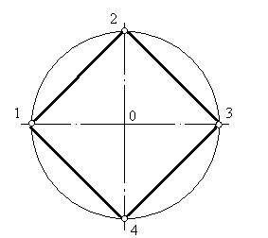

Рис.1.

*Деление окружности на восемь равных частей и построение правильного вписанного восьмиугольника.*

Две взаимно перпендикулярные линии, проведенные под углом 45° к центровым линиям с помощью угольника с углами 45°, 45° и 90° и рейсшины (рис.2), вместе с центровыми линиями разделять окружность на восемь равных частей.

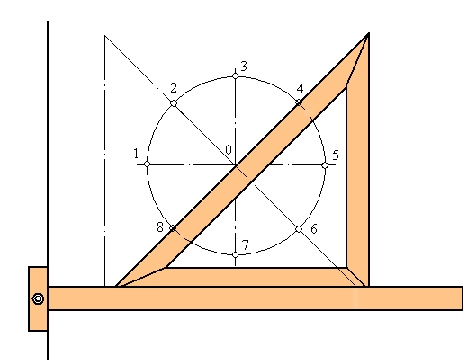

Рис. 2.

Деление окружности на восемь равных частей можно выполнить циркулем. Для этого из точек 1 и 3 (точки пересечения центровых линий с окружностью) произвольным радиусом делаются засечки до взаимного пересечения, тем же радиусом делают две засечки из точек 3 и 5 (рис.3).

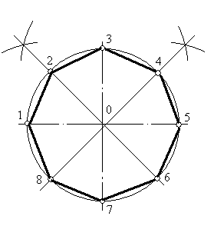

Рис.3.

Через точки пересечения засечек и центр окружности проводят прямые линии до пересечения с окружностью в точках 2, 4, 6, 8.

Если полученные точки соединить последовательно прямыми линиями, то получится правильный восьмиугольник (рис.3).

*Деление окружности на три равные части и построение правильного вписанного треугольника.*

Данные построения выполняют с помощью циркуля или угольника с углами 30°, 60° и 90° и рейсшины.

При делении окружности циркулем на три равные части из любой точки окружности, например из точки А пересечения центровых линий с окружностью (рис.4), проводят дугу радиусом R, равным радиусу данной окружности, получают точки 1 и 2. Третья точка деления (точка 3) будет находиться на противоположном конце диаметра, проходящего через точку А.

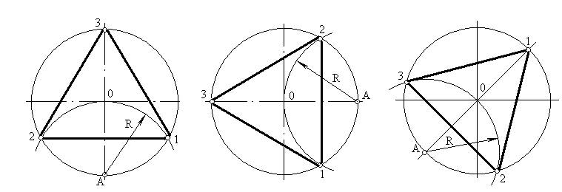

а) б) в)

Рис.4.

Последовательно соединив точки 1, 2 и 3, получим правильный вписанный треугольник (рис. 4, а, б). При построении правильного вписанного треугольника, если задана одна из его вершин (например, точка 1), находят точку А. Для этого через заданную точку 1 проводят диаметр (рис.4, в). Точка А будет находиться на противоположном конце этого диаметра. Затем проводят дугу радиусом R, равным радиусу данной окружности, и получают точки 2 и 3.

*Деление окружности на шесть равных частей и построение правильного вписанного шестиугольника.*

Данные построения выполняют с помощью циркуля или угольника с углами 30°, 60° и 90° и рейсшины.

При делении окружности на шесть равных частей циркулем из двух концов одного диаметра радиусом, равным радиусу данной окружности, проводят дуги до пересечения с окружностью в точках 2, 6 и 3, 5.

Последовательно соединив полученные точки, получим правильный вписанный шестиугольник (рис. 5):

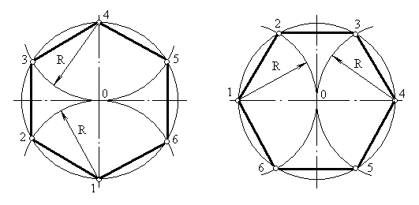

Рис. 5.

*Деление окружности на двенадцать равных частей и построение правильного вписанного двенадцатиугольника.*

Данные построения выполняют с помощью циркуля или угольника с углами 30°, 60° и 90° и рейсшины.

При делении окружности циркулем из четырех концов двух взаимно перпендикулярных диаметров окружности проводят радиусом, равным радиусу данной окружности, дуги до пересечения с окружностью (рис.6, а). Соединив полученные точки, получают правильный вписанный двенадцатиугольник (рис.6, б):

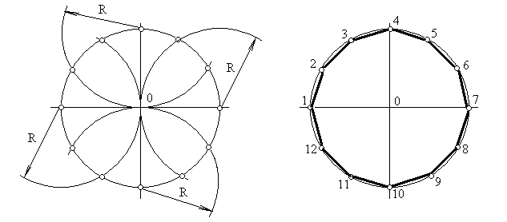

а) б)

Рис. 6.

*Деление окружности на пять и десять равных частей и построение правильных вписанных пятиугольника и десятиугольника.*

Половину любого диаметра (радиус) делят пополам, получают точку А (рис.7, а). Из точки А, как из центра, проводят дугу радиусом, равным расстоянию от точки А до точки 1, до пересечения со второй половиной этого диаметра, в точке В (рис.7, б) Отрезок 1В равен хорде, стягивающей дугу, длина которой равна 1/5 длины окружности.

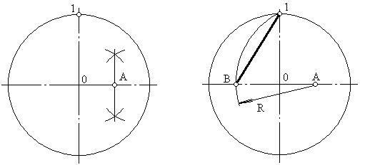

а) б)

Рис. 7.

Делая засечки на окружности (рис.7, в) радиусом R, равным отрезку 1В, делят окружность на пять равных частей. Начальную точку 1 выбирают в зависимости от расположения пятиугольника. Из точки 1 строят точки 2 и 5 (рис.7, в), затем из точки 2 строят точку 3, а из точки 5 строят точку 4. Расстояние от точки 3 до точки 4 проверяют циркулем; если расстояние между точками 3 и 4 равно отрезку 1В, то построения выполнены правильно (рис.7, г).

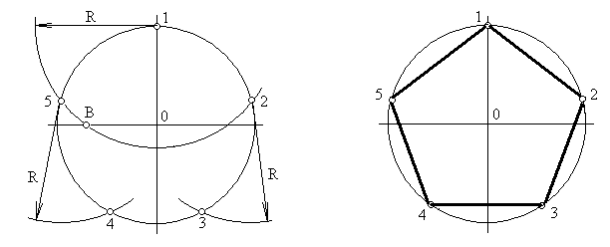

в) г)

Рис. 7.

**Внимание! Нельзя выполнять засечки последовательно, в одну сторону, так как происходит набегание ошибок, и последняя сторона пятиугольника получается перекошенной.**

Деление окружности на десять равных частей выполняют аналогично делению окружности на пять равных частей, но сначала делят окружность на пять частей, начиная построение из точки 1, а затем из точки 6, находящейся на противоположном конце диаметра (рис.8, а). Соединив последовательно все точки, получают правильный вписанный десятиугольник (рис. 8, б):

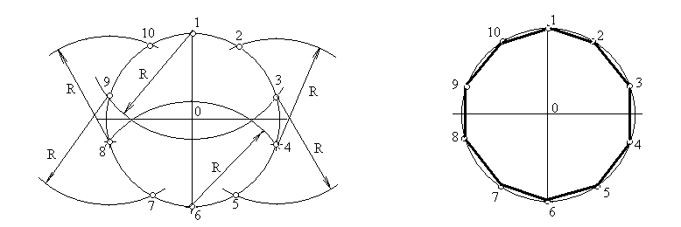

а) б)

Рис.8.

*Деление окружности на семь равных частей и построение правильного вписанного семиугольника.*

Из любой точки, например точки А, радиусом заданной окружности проводят дугу до пересечения с окружностью в точках В и D (рис.9, а). Соединим точки В и D прямой. Половина полученного отрезка ( в данном случае это отрезок ВС) будет равна хорде, которая стягивает дугу, составляющую 1/7 длины окружности. Радиусом, равным отрезку ВС, делают засечки на окружности в последовательности, показанной на рис. 9, б. Соединив последовательно все точки, получают правильный вписанный семиугольник (рис.9, в):

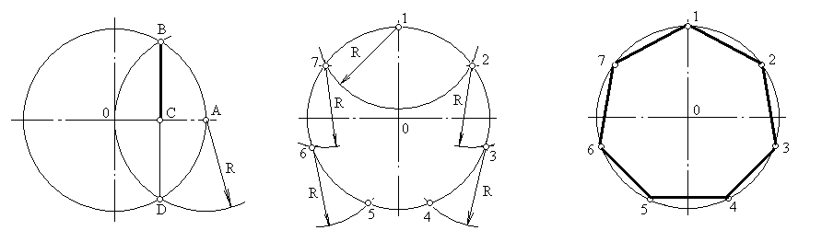

а) б) в)

Рис.9.

*Деление окружности на любое число равных частей.*

С достаточной точностью можно делить окружность на любое число равных частей, пользуясь таблицей коэффициентов для подсчета длины хорды (таблица 1):

Таблица 1

**Коэффициенты для подсчета длины хорды**

|  |  |  |  |  |  |
| --- | --- | --- | --- | --- | --- |
| Число сторон n | Коэффициент k | Число сторон n | Коэффициент k | Число сторон n | Коэффициент k |
| 7 | 0,434 | 17 | 0,184 | 27 | 0,116 |
| 8 | 0,383 | 18 | 0,174 | 28 | 0,112 |
| 9 | 0,342 | 19 | 0,165 | 29 | 0,108 |
| 10 | 0,309 | 20 | 0,156 | 30 | 0,104 |
| 11 | 0,282 | 21 | 0,149 | 31 | 0,101 |
| 12 | 0,259 | 22 | 0,142 | 32 | 0,098 |
| 13 | 0,239 | 23 | 0,136 | 33 | 0,095 |
| 14 | 0,223 | 24 | 0,130 | 34 | 0,092 |
| 15 | 0,208 | 25 | 0,125 | 35 | 0,900 |
| 16 | 0,195 | 26 | 0,120 | 36 | 0,087 |

Зная, на какое число следует разделить окружность, находят коэффициент k. При умножении коэффициента k на диаметр D этой окружности получают длину хорды ***l***, которую циркулем откладывают на заданной окружности n раз.

**5. Последовательность выполнения задания.**

* 1. На выбранном формате бумаги (А3) выполнить рамку и внизу справа основную надпись.
  2. Определить, сколько отверстий имеется в детали (см. Приложение 1).
  3. Разделить окружность на нужное количество частей (см. методические указания).
  4. С помощью угольника, рейсшины и циркуля выполнить необходимые построения.
  5. Нанести размеры на чертеж детали.

**6. Отчет.**

Отчет должен содержать:

1. Чертеж 2-х деталей с применением деления окружности на равные части на формате А3.
2. Ответы на контрольные вопросы.

**7. Контрольные вопросы.**

1. Как с помощью угольника с углами 30°, 60° и 90° и рейсшины разделить прямой угол на три равные части?
2. Как найти центр дуги или окружности на чертеже и определить ее радиус?
3. Как разделить окружность на 14 равных частей?

**ПРАКТИЧЕСКАЯ РАБОТА № 4**

**«ВЫЧЕРЧИВАНИЕ КОНТУРОВ ДЕТАЛЕЙ С ПОСТРОЕНИЕМ СОПРЯЖЕНИЙ»**

**1. Цель работы.**

Целью работы является ознакомление с правилами построения сопряжений в деталях, , а также приобретение студентами навыков построения сопряжений и нахождения точки перехода (точки касания).

**2. Содержание работы.**

1. Изучить методические указания и литературу по правилам построения сопряжений.
2. Подготовить чертежные принадлежности и инструменты.
3. Построить контуры деталей для заданного варианта (приложение 1) и нанести размеры.
4. Ответить на контрольные вопросы.

**4. Методические указания.**

Плавный переход одной поверхности (линии) в другую поверхность (линию) называется **сопряжением.** При построении сопряжения необходимо определить границу, где кончается одна линия и начинается другая, т. е. найти на чертеже точку перехода, которая называется т о ч к о й с оп р я ж е н и я или т о ч к о й к а с а н и я.

Переход будет плавным только в том случае, когда дуги или прямая и дуга касаются друг друга в точке касания.

Обычно плавный переход от одной линии к другой осуществляется с помощью промежуточной линии – сопрягающей дуги. Построить сопряжение – это значит найти центры сопрягающих дуг и точки сопряжения.

***Сопряжения промежуточными дугами.***

1. Сопряжение двух сторон прямого (рис.1, а), острого (рис.1, в) или тупого (рис.1, д) углов дугой радиуса R выполняют следующим образом. Параллельно сторонам угла на расстоянии, равном радиусу дуги R, проводят две вспомогательные прямые линии и находят точку О пересечения этих прямых. Точка О является центром дуги радиуса R, сопрягающей стороны угла. Из центра О описывают дугу, плавно переходящую в прямые – стороны угла. Дугу заканчивают в точках сопряжения n и n1,  которые являются основаниями перпендикуляров, опущенных из центра О на стороны угла. На рис. 1, б показана крышка, на рис. 1, г – скоба, на рис.1, е – прихват. При выполнении изображений контуров этих деталей применяются правила построения сопряжений сторон углов дугами окружностей.

Рис.1.

1. Сопряжение дуги окружности радиуса R с прямой линией АВ дугой радиуса r (или r1). Для построения такого сопряжения вычерчивают дугу окружности радиуса R (рис.2, ж) и прямую АВ. Параллельно заданной прямой на расстоянии, равном радиусу r сопрягающей дуги, проводят прямую*ab*. Из центра О проводят дугу окружности радиусом, равным сумме радиусов R и r до пересечения ее с прямой в точке О1. Точка О1является центром дуги сопряжения.

Рис.2.

3. Сопряжение двух дуг может быть внешним, внутренним и смешанным.

При внешнем сопряжении центры О и О1  сопрягаемых дуг радиусов R1 и R2 лежат вне спрягающей дуги радиуса R (рис.3, а). При внутреннем сопряжении центры О и О1 сопрягаемых дуг лежат внутри сопрягающей дуги радиуса R (рис.3, б):

При смешанном сопряжении центр О1 одной из сопрягаемых дуг лежит внутри сопрягающей дуги радиуса R, а центр О другой сопрягаемой дуги вне ее (рис.4)

На рисунке показаны сопряжения сторон углов заданным радиусом:

На рисунке приведены примеры применения сопряжений в технике и их построение.

***Рекомендации по выполнению чертежей.***  Приступая к выполнению чертежа, проводят анализ графического изображения детали, т.е. определяют виды используемых сопряжений и способы их построения. При выполнении чертежа очень важна последовательность построений. Поэтому перед началом работы изображение мысленно разбивают на элементы и определяют последовательность их выполнения. Сначала вычерчивают элементы, которые будут сопрягаться, а затем строят сопряжения. При вычерчивании сопряжений необходимо точное построение точек сопряжений и центров дуг сопряжений (рис.7).

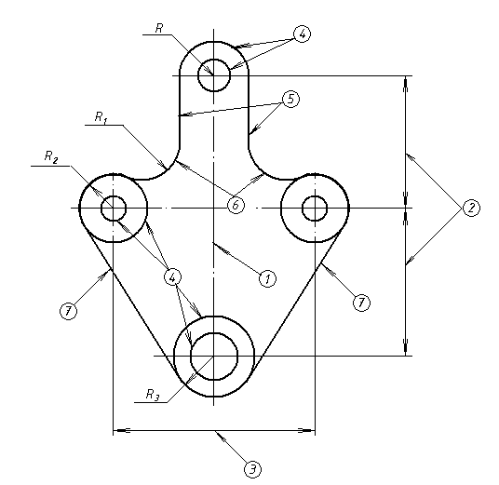

Рис. 7.

Рассмотрим это на примере чертежа подвески, изображенного на рис.7. По цифрам в кружках можно проследить последовательность выполнения элементов чертежа.

Начинают построение изображения с проведения оси симметрии (1), затем откладывают расстояние между центрами отверстий (2 и 3) и проводят центровые линии. Дальнейшую последовательность построений можно проследить по цифрам.

**Внимание! Обводку чертежа начинают с проведения окружностей и дуг от точек сопряжения (касания).**

**5. Порядок выполнения работы.**

1. Рассмотреть способы построения внутренних, внешних и смешанных сопряжений и определения точек касания.
2. На формате А3 выполнить рамку и основную надпись.
3. Вычертить оси симметрии, центровые линии.
4. В соответствии с методическими указаниями вычертить контуры деталей, имеющих сопряжения в соответствии с заданным вариантом (приложение 1).
5. Обвести чертеж.
6. Ответить на контрольные вопросы.

**6. Контрольные вопросы.**

1. Что называется сопряжением?
2. В каком случае переход между линиями будет плавным?
3. Что значит – построить сопряжение?

ПРАКТИЧЕСКАЯ РАБОТА № 5

**«ПОСТРОЕНИЕ ЛЕКАЛЬНЫХ КРИВЫХ»**

**1. Цель работы.**

Целью настоящей работы является ознакомление студентов с различными видами лекальных кривых, их применением в различных деталях машин и механизмов, а также приобретение навыков построения и вычерчивания контуров деталей с применением лекальных кривых.

**2. Содержание работы.**

1. Ознакомиться с методическими указаниями к работе.
2. В соответствии с индивидуальным вариантом вычертить на формате А3 лекальную кривую и деталь, в которой используется лекальная кривая.
3. Ответить на контрольные вопросы.

**3. Методические указания.**

***Вычерчивание кривых по лекалу.***

В машиностроительном черчении часто приходится прибегать к вычерчиванию кривых, состоящих из ряда сопряженных частей, которые невозможно провести циркулем. Лекальные кривые строят обычно по ряду принадлежащих им точек, которые затем соединяют плавной линией от руки, а затем обводят при помощи лекала (рис.1):

Чтобы начертить плавную лекальную кривую, необходимо иметь набор из нескольких лекал. Выбрав подходящее лекало, надо подогнать кромку части лекала к возможно большему количеству точек кривой. На рис.1 участок кривой между точками 1 – 6 уже обведен. Чтобы обвести следующий участок кривой, нужно приложить кромку лекала, например, к точкам 5 – 10, при этом лекало должно касаться части уже обведенной кривой (между точками 5 и 6). Затем обводят кривую между точками 6 и 9, оставляя участок между точками 9 и 10 не обведенным, что позволит получить кривую между точками 9 и 12 более плавным.

Рассмотрим способы построения кривых, наиболее часто применяемых в технике.

***Кривые конических сечений.***

При сечении прямого кругового конуса плоскостями, различно расположенными по отношению к осям конуса, получаются контуры сечения, образующие ***эллипс, параболу и гиперболу***.

**Эллипс** – замкнутая плоская кривая, сумма расстояний каждой точки которой до двух данных точек (фокусов), лежащих на большой оси, есть величина постоянная и равная длине большой оси.

Широко применяемый в технике способ построения эллипса по большой АВ и малой CD осям представлен на рис. 2:

Рис.2.

Проводят две перпендикулярные осевые линии. Затем от центра О откладывают вверх и вниз по вертикальной оси отрезки, равные длине малой полуоси, а влево и вправо по горизонтальной оси – отрезки, равные длине большой полуоси.

Из центра О радиусами ОА и ОС проводят две концентрические окружности и ряд лучей – диаметров. Из точек пересечения лучей с окружностями проводят линии, параллельные осям эллипса, до взаимного пересечения в токах, принадлежащих эллипсу. Намеченную линию обводят по лекалу.

**Парабола –** плоская кривая, каждая точка которой равноудалена от *директрисы DD1* – прямой, перпендикулярной к оси симметрии параболы, и от *фокуса F*– точки, расположенной на оси симметрии параболы (рис.3,а):

Расстояние KF между директрисой и фокусом называется параметром «р» параболы. Точка О, лежащая на оси симметрии, называется *вершиной параболы* и делит параметр «р» пополам.

Для построения параболы по заданной величине параметра «р» проводят ось симметрии параболы и откладывают отрезок KF = р. Через точку К перпендикулярно оси симметрии проводят директрису DD1.

Отрезок KF делят пополам и получают вершину параболы. От вершины О вниз на оси симметрии намечают ряд произвольных точек I – VI с постепенно увеличивающимися интервалами между ними. Через эти точки проводят вспомогательные прямые, перпендикулярные оси.

На вспомогательных прямых из фокуса F делают засечки радиусом, равным расстоянию от прямой до директрисы. Например из точки F на вспомогательной прямо, проходящей через точку V, делают засечку дугой R1 = KV; полученная точка принадлежит параболе.

Если требуется построить параболу по заданной вершине О, оси ОС и точке В (рис.3, б), то строят вспомогательный прямоугольник АВСО. Стороны прямоугольника АВ и АО делят на равные части и точки деления нумеруют. Горизонтальный ряд делений соединяют лучами с вершиной О, а через точки делений, расположенные на АО, проводят прямые линии, параллельные оси параболы. Точки пересечения горизонтальных прямых 11, 21, 31 …. с лучами О1, О2, О3, …. принадлежат параболе.

**Гипербола –** плоская кривая, состоящая из двух разомкнутых, симметрично расположенных ветвей. Разность расстояний от каждой точки гиперболы до фокусов F1 и F2 есть величина постоянная и равная расстоянию между вершинами гиперболы А и В (рис.4):

Рассмотрим прием построения гиперболы по заданным вершинам А и В и фокусному расстоянию F1F2. Разделив фокусное расстояние F1F2 пополам, получают точку О, от которой в обе стороны откладывают по половине заданного расстояния между вершинами А и В. Вправо от вершины А намечают ряд произвольных точек 1, 2, 3, 4 …. с постепенно увеличивающимися расстояниями между ними. Из фокуса F1 описывают дугу вспомогательной окружности радиусом R, равным, например, расстоянию от вершины гиперболы В до точки 3. Из фокуса F2 проводят вторую дугу радиусом r, равным расстоянию от вершины А до точки 3. На пересечении этих дуг находят соответствующие точки, принадлежащие ветвям гиперболы.

**Синусоида –** плоская кривая, выражающая закон изменения синуса угла в зависимости от изменения величины угла. Величина r называется амплитудой синусоиды, L – длиной волны или периодом синусоиды. Длина волны L = 2πr (рис.5):

Для построения синусоиды проводят горизонтальную ось и на ней откладывают заданную длину волны АВ (рис.5). Отрезок АВ делят на несколько равных частей, например, на 12. Слева вычерчивают окружность, радиус которой равен величине амплитуды, и делят ее также на 12 равных частей; точки деления нумеруют и через них проводят горизонтальные прямые. Из точек деления отрезка АВ восстанавливают перпендикуляры к оси синусоиды и на их пересечении с горизонтальными прямыми находят точки синусоиды.

Полученные точки синусоиды *а1, а2, а3…*соединяют по лекалу кривой.

**Спираль Архимеда –** плоская кривая, которую описывает точка, движущаяся равномерно –

поступательно от центра по равномерно вращающемуся радиусу (рис.6).

Рис.6.

Для построения спирали Архимеда задаются шагом Р – расстоянием от центра О до точки VIII. Для построения спирали из центра О проводят окружность радиусом, равным шагу спирали Р, и делят шаг и окружность на несколько равных частей (рис.6, б). Точки деления нумеруют. Из центра О радиусами О1, о2 и т.д. проводят дуги до пересечения с соответствующими радиусами. Например, дуга радиуса о3 пересекается с радиусом О31 в точке III. Полученные точки I, II, III … и т. д. принадлежат спирали Архимеда. Точки плавно соединяют по лекалу.

**Эвольвента окружности –** траектория (путь) точки прямой линии, когда эта прямая перекатывается без скольжения по окружности.

В машиностроении профили зубьев колес и зуборезный инструмент – пальцевую фрезу – выполняют по эвольвенте (рис.7):

Рис.7.

Для построения эвольвенты заданную окружность диаметра D делят на несколько равных частей (например, на 12), которые нумеруют. Из конечной точки 12 проводят касательную к окружности и на ней откладывают длину окружности, равную πD. Длину окружности делят также на 12 равных частей. Из точек деления окружности 1, 2, 3, ….12 проводят касательные и на них откладывают отрезки прямых, равные: 1-I = πD/12; 2-II = πD/6; 3-III = πD/4; …… 12-XII = πD.

Соединив точки I – XII, получают эвольвенту окружности.

**4. Последовательность выполнения задания.**

* 1. На выбранном формате бумаги (А3) выполнить рамку и внизу справа основную надпись.
  2. В соответствии с индивидуальным вариантом (см. Приложение 2) вычертить лекальную кривую и контур детали.
  3. С помощью угольника, рейсшины и циркуля выполнить необходимые построения.
  4. Нанести размеры на чертеж детали.
  5. Ответить на контрольные вопросы.

**5. Содержание отчета.**

Отчет должен содержать:

1. Лекальную кривую и чертеж детали, содержащей лекальную кривую на формате А3.
2. Ответы на контрольные вопросы.

**6. Контрольные вопросы.**

1. Что такое директриса параболы?
2. Что называется эвольвентой окружности?
3. Приведите пример применения в технике спирали Архимеда.

**ПРАКТИЧЕСКАЯ РАБОТА № 6**

**«ПРОЕЦИРОВАНИЕ ТОЧКИ. КОМПЛЕКСНЫЙ ЧЕРТЕЖ ТОЧКИ»**

**1. Цель работы.**

Целью работы является ознакомление студентов с основами начертательной геометрии и проекционного черчения, получением навыков построения проецирования точки на три плоскости проекций.

**2. Содержание работы.**

1. Ознакомиться с методическими указаниями.
2. По заданным координатам точки построить ее наглядное изображение и **эпюр (ортогональный или комплексный чертеж)** точки.
3. Ответить на контрольные вопросы.

**3. Методические указания.**

Начертательная геометрия изучает способы построения изображений пространственных фигур на плоскости и решения пространственных задач на чертеже.

Проекционное черчение рассматривает практические вопросы построения чертежей и решает задачи способами, рассмотренными в начертательной геометрии, сначала на чертежах геометрических тел, а затем на чертежах моделей и технических деталей.

Форму любого предмета можно рассматривать как сочетание отдельных простейших геометрических тел. Для изображения таких геометрических тел нужно уметь изображать их отдельные элементы: вершины (точки), ребра (прямые), грани (плоскости).

В основе построения изображений лежит способ проецирования. Получить изображение какого-либо предмета – значит спроецировать его на плоскость чертежа, т.е. спроецировать его отдельные элементы. Изучение проецирования начинают с проецирования точки.

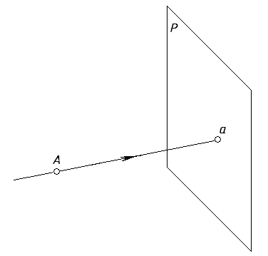

Рис.1.

Для получения изображения точки А на плоскости Р через точку А проводят проецирующий луч А*а*. Точка пересечения проецирующего луча с плоскостью Р будет изображением точки А на плоскости Р (точка *а*), т.е. ее ***проекцией*** на плоскость Р. Такой процесс получения изображений называют ***проецированием***. Плоскость Р является ***плоскостью проекций*** (рис.1).

В зависимости от взаимного расположения проецирующих лучей проецирование делят на центральное и параллельное.

Центральное проецирование – получение проекций с помощью проецирующих лучей, проходящих через некоторую точку S, которую называют центром проецирования. Примером центрального проецирования является проецирование кадров кинофильма или слайдов на экран, где кадр – объект проецирования, изображение на экране – проекция кадра, а фокус объектива – центр проецирования. Однако искажения размеров предметов и сложность построения изображений при центральном проецировании не позволяют использовать его для изготовления чертежей (рис. 2).

.

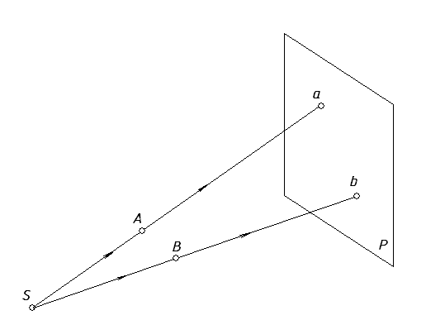

Рис.2.

Параллельное проецирование. Если центр проецирования – точку S удалить в бесконечность, то проецирующие лучи станут параллельными друг другу. На рис.3, а показано получение параллельных проекций точек А и В на плоскости Р.

В зависимости от направления проецирующих лучей по отношению к плоскости проекций параллельные проекции делят на косоугольные и прямоугольные.

При косоугольном проецировании угол наклона проецирующих лучей к плоскости проекций не равен 90° (рис.3, б).

При прямоугольном проецировании проецирующие лучи перпендикулярны плоскости проекций (рис. 3, в).

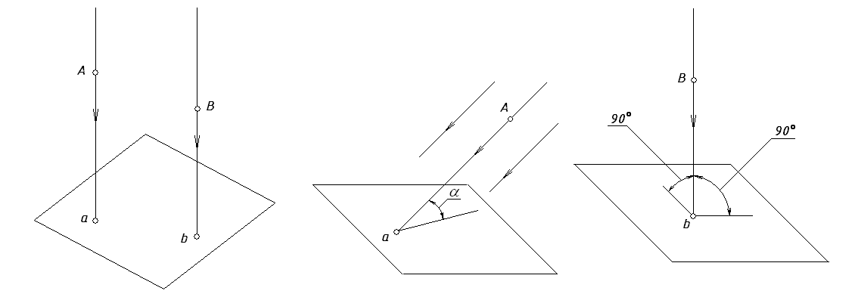

а) б) в)

Рис.3.

Рассмотренные выше способы проецирования не устанавливают взаимно однозначного соответствия между объектом (точка А) и его изображением (проекцией). При заданном направлении проецирующих лучей на плоскости проекций всегда получается лишь одна проекция точки, но судить о положении точки в пространстве по одной ее проекции невозможно, так как на одном и том же проецирующем луче А*а* точка может занимать различные положения, находясь выше или ниже точки А, и какое положение точки в пространстве соответствует изображению (проекции) *а*, определить невозможно (рис.4).

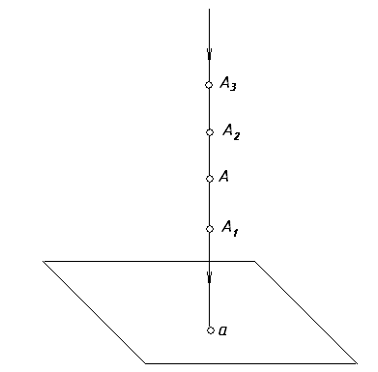

Рис.4.

Для того, чтобы по изображению точки можно было определить ее положение в пространстве, необходимо иметь как минимум две проекции этой точки. При этом должно быть известно взаимное расположение плоскостей проекций и направление проецирования. Тогда, имея два изображения точки А, можно будет представить, как расположена точка в пространстве.

Наиболее простым и удобным является проецирование на взаимно перпендикулярные плоскости проекций с помощью проецирующих лучей, перпендикулярных плоскостям проекций.

Такое проецирование называют ортогональным проецированием, а полученные изображения – ортогональными проекциями.

Рассмотрим основные принципы прямоугольного проецирования и способ получения ортогонального чертежа точки в системе трех проекций. На рис.5 показано расположение трех плоскостей проекций, с помощью которых получают ортогональный чертеж. Плоскости располагаются под углом 90° друг к другу.

Плоскость Н – горизонтальная плоскость проекций; плоскость V – фронтальная плоскость проекций; плоскость W – профильная плоскость проекций. Линии пересечения плоскостей проекций называются осями проекций, или осями координат и обозначаются Ох, Oy, Oz. Точка пересечения трех осей координат (точка О) является началом координат. Угол, образованный тремя плоскостями проекций, называют координатным углом.

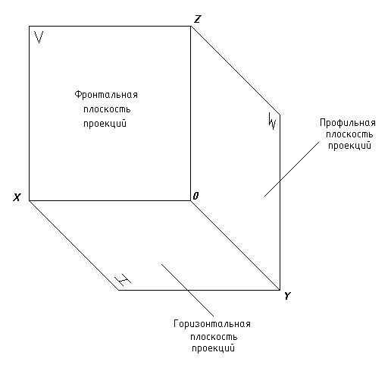

Рис.5.

Помещая изображаемый (проецируемый) предмет (геометрическая фигура, модель, деталь и т.п.) в определенное положение относительно плоскостей проекций V, H и W, фиксируют его положение относительно этих плоскостей, что дает возможность получить взаимосвязанные изображения данного предмета, по которым легко представить его его положение в пространстве и его форму.

Получив проекции предмета на трех плоскостях проекций, плоскости координатного угла развертывают в одну плоскость, как показано на рис.6:

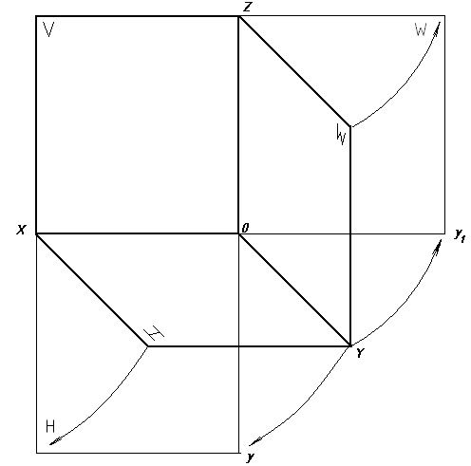

Рис.6.

При этом плоскости Н и W условно разрезают по оси Оу, плоскость Н поворачивают вокруг оси Ох, а плоскость W – вокруг оси Oz. Получают общую плоскость – плоскость чертежа. При этом ось Оу как бы разрезается пополам. Одна ее половина оказывается в плоскости Н и располагается перпендикулярно оси Ох, другая – в плоскости W и располагается перпендикулярно оси Oz.

Совмещенные плоскости проекций разделяются взаимно перпендикулярными осями, которые определяют на чертеже рабочее поле для построения проекций предмета. Каждая плоскость проекций имеет два измерения по взаимно перпендикулярным направлениям. Для плоскости Н – это оси Ох и Оу, для плоскости V – оси Oz и Ox, для плоскости W – оси Oz и Oy1.

Изображения, полученные на плоскостях координатного угла и совмещенные в одну плоскость, называют эпюром или ортогональным (комплексным) чертежом.

***Проекции точки.***

Проецирование точки на три плоскости проекций координатного угла начинают с получения ее изображения на плоскости Н – горизонтальной плоскости проекций. Для этого через точку А проводят проецирующий луч перпендикулярно плоскости Н (рис.7, а). Он параллелен оси Oz. Точку пересечения луча с плоскостью Н (точку *а*) выбирают произвольно. Отрезок А*а* определяет, на каком расстоянии находится точка А от плоскости Н. Точка *а* является **горизонтальной проекцией** точки А на плоскость Н.

Для получения изображения точки А на плоскости V через точку А проводят проецирующий луч перпендикулярно фронтальной плоскости проекций (рис.7, б).

На рисунке перпендикуляр к плоскости V параллелен оси Оу. На плоскости Н расстояние от точки А до плоскости V изобразим отрезком *аа*х, параллельным оси Оу и перпендикулярным оси Ох. Проведя из точки *а*х в плоскости V перпендикуляр к оси Ох, в пересечении с проецирующим лучом получают точку *а’*, которая является **фронтальной проекцией** точки А.

Изображение точки А на профильной плоскости проекций W (рис.7, в) строят с помощью проецирующего луча, перпендикулярного плоскости W. На рисунке перпендикуляр параллелен оси Ох. Проецирующий луч от точки А до плоскости W на плоскости Н изобразим отрезком *аа*у, параллельным оси Ох и перпендикулярным оси Оу. Из точки *а*у параллельно оси Oz и перпендикулярно оси Оу строят изображение проецирующего луча *а*А и в пересечении с проецирующим лучом получают точку *а’’*. Точка *а’’* является **профильной проекцией** точки А.

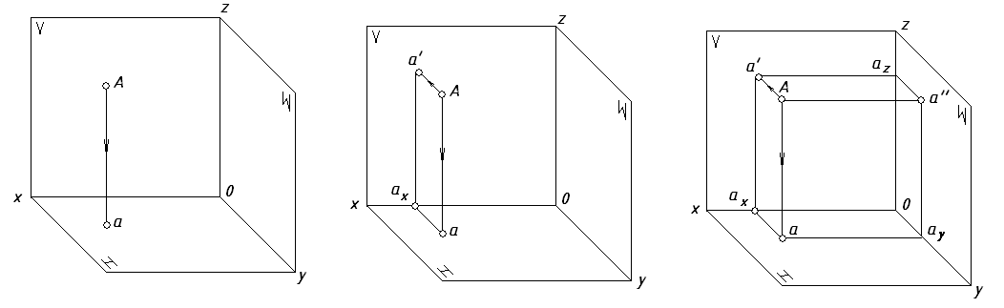

а) б) в)

Рис.7.

Анализ ортогонального чертежа точки показывает, что три расстояния – А*а’*, А*а* и А*а”*, характеризующие положение точки А в пространстве, можно определить, отбросив сам объект проецирования – точку А, на развернутом в одну плоскость координатном угле (рис.8). Отрезки *а’а*z, *аа*у и О*а*х равны А*а”* как противоположные стороны прямоугольников. Они определяют расстояние, на котором находится точка А от профильной плоскости проекций. Отрезки *а’а*x, *a”a*y1 и O*a*zравны отрезку А*а* и определяют расстояние от точки А до горизонтальной плоскости проекций. Отрезки *аа*х, *а”а*z и О*а*y1 равны отрезку А*а’*, определяющему расстояние от точки А до фронтальной плоскости проекций.

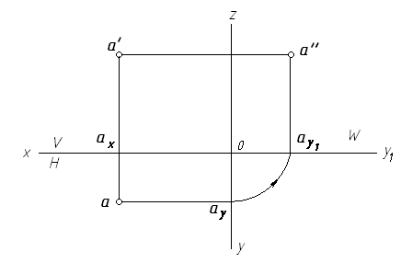

Рис.8.

Пример 1. Если заданы координаты точки А: хА = 20 мм; уА = 22 мм; zА = 25 мм, то можно построить три проекции этой точки. Для этого от начала координат т.О по направлению оси Oz откладывают вверх координату zA и вниз координату уА. Из концов отложенных отрезков – точек *а*zи *а*у  проводят прямые, параллельные оси Ох, и наних откладывают отрезки, равные координате хА. Полученные точки *а’* и *а*  – фронтальная и горизонтальная проекции точки А (рис.9, а).

|  |  |  |
| --- | --- | --- |
| X | Y | Z |
| 20 | 22 | 25 |

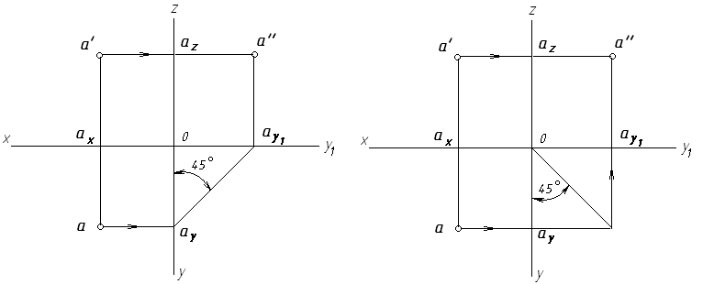

а) б)

Рис.9.

По двум проекциям *а’* и *а* построить профильную проекцию точки А можно тремя способами:

1. из начала координат т.О проводят вспомогательную дугу радиусом Оау, равным координате уА (рис.8); из полученной точки *а*у1 проводят прямую, параллельную оси Oz, и откладывают отрезок, равный zA;
2. из точки *а*у проводят вспомогательную прямую под углом 45° к оси Оу (рис.9,а), получают точку *а*у1 и т.д.;
3. из начала координат т.О проводят вспомогательную прямую под углом 45° к оси Оу (рис.9,б), получают точку *а*у1 и т.д..

**4. Исходные данные и задание для построения.**

**Задание.** По заданным в таблице 1 координатам точек построить их наглядное изображение и эпюр. Для каждой точки выполнить отдельный чертеж.

|  |  |  |  |  |  |  |  |  |  |
| --- | --- | --- | --- | --- | --- | --- | --- | --- | --- |
| №№  вариантов | Точка А | | | Точка В | | | Точка С | | |
| X | Y | Z | X | Y | Z | X | Y | Z |
| 1 | 10 | 20 | 30 | 0 | 20 | 30 | 20 | 10 | 0 |
| 2 | 30 | 20 | 15 | 20 | 30 | 0 | 0 | 30 | 20 |
| 3 | 15 | 30 | 40 | 30 | 0 | 20 | 30 | 0 | 25 |
| 4 | 40 | 30 | 20 | 0 | 30 | 40 | 30 | 40 | 0 |
| 5 | 35 | 40 | 15 | 40 | 0 | 20 | 40 | 35 | 0 |
| 6 | 20 | 30 | 15 | 30 | 40 | 0 | 0 | 20 | 30 |
| 7 | 35 | 20 | 10 | 0 | 25 | 40 | 20 | 35 | 0 |
| 8 | 30 | 40 | 15 | 35 | 0 | 15 | 40 | 0 | 40 |
| 9 | 45 | 30 | 30 | 15 | 30 | 0 | 0 | 45 | 15 |
| 10 | 20 | 40 | 30 | 0 | 40 | 30 | 40 | 20 | 0 |
| 11 | 15 | 20 | 30 | 25 | 0 | 30 | 20 | 0 | 25 |
| 12 | 30 | 30 | 40 | 30 | 15 | 0 | 0 | 30 | 30 |
| 13 | 25 | 30 | 35 | 0 | 25 | 15 | 30 | 25 | 0 |
| 14 | 10 | 30 | 40 | 15 | 0 | 30 | 0 | 10 | 20 |
| 15 | 25 | 20 | 35 | 35 | 40 | 0 | 20 | 0 | 35 |
| 16 | 35 | 40 | 20 | 0 | 25 | 30 | 40 | 35 | 0 |
| 17 | 15 | 30 | 15 | 10 | 0 | 40 | 0 | 15 | 10 |
| 18 | 20 | 10 | 30 | 15 | 20 | 0 | 10 | 0 | 15 |
| 19 | 35 | 10 | 25 | 25 | 30 | 15 | 0 | 35 | 25 |
| 20 | 40 | 20 | 30 | 0 | 40 | 30 | 20 | 40 | 0 |

**4. Последовательность выполнения задания.**

* 1. На выбранном формате бумаги (А3) выполнить рамку и внизу справа основную надпись.
  2. В соответствии с индивидуальным вариантом построить наглядное изображение каждой точки и эпюр с помощью угольника, рейсшины и циркуля.
  3. Ответить на контрольные вопросы.

**5. Контрольные вопросы.**

1. Что называется центральным проецированием?
2. Что называется ортогональным проецированием?
3. Сколько плоскостей проекций существует? Как они называются?

**6. Литература.**

1. Боголюбов С.К. «Черчение», М.: Машиностроение, 2012;
2. Миронова Р.С. и др. «Инженерная графика», М.: Высшая школа, 2012;
3. Миронова Р.С. и др. «Сборник заданий для графических работ и упражнений по черчению», М.: Высшая школа, 2012.
4. Попова Г.В. и др. «Машиностроительное черчение», Справочник, Москва, 2011.